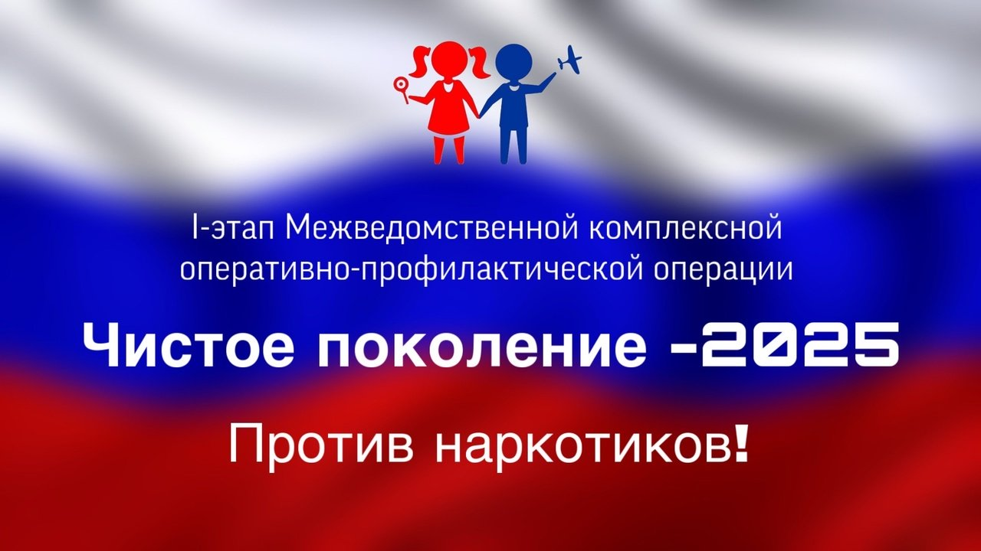

**"Чистое поколение-2025"**

С 10 по 19 марта 2025 года стартует I этап межведомственной комплексной оперативно-профилактической операции «Чистое поколение-2025», основной целью которой является

предупреждение распространения наркомании среди несовершеннолетних и молодёжи, выявление и пресечение фактов их вовлечения в противоправную деятельность, связанную с незаконным оборотом наркотических средств, психотропных веществ. Ещё одна задача – повышение уровня осведомлённости населения о последствиях потребления наркотиков и об ответственности за участие в их незаконном обороте.